|  |  |  |  |
| --- | --- | --- | --- |
| Theorie | | | |
| 10. Complexe machines | Aantal Opdrachten: | |  |
| Leeractiviteit: Bemesting | Maximaal aantal te behalen punten: | |  |
| Opdrachtnaam/code: Bemesting les 1 | Aantal punten nodig voor voldoende: | |  |
| Tijdsduur: | Hulpmiddelen: Internet,  Boeken Mest voor de grond  (OC-27118-2) | |  |
| Naam: | Klas:  2.2, 3.2 | Datum:  Maart | Score: |

**Inleiding: bemesting**

Planten hebben naast ***water***, ***lucht*** en (zon)***licht*** ook veel voedingsstoffen nodig.

Deze zitten van nature in de grond. Maar om goede opbrengsten te krijgen en de bodem niet uit te putten, dienen we extra voedingsstoffen toe.

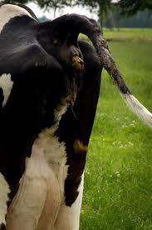

**Voor meer verdieping en antwoorden op bemesting**

**Lesboek: “Mest voor de grond”**

**Hoofdstuk 4, 5 en 6 (intranet)**

**Twee hoofdgroepen:**

* **Anorganische mest** (kunstmest)
* **Organische/dierlijke mest**

**Verschillen:**

* Anorganische mest: Verkrijgbaar in **vloeibare** en **vaste** vorm (kunstmatig)
* Organische mest: **vaste** en **vloeibare** mest

**Uitleg: hoofdvoedingselementen PPT “bemesting waarom”** (intranet)

**Waarom voeding nodig**

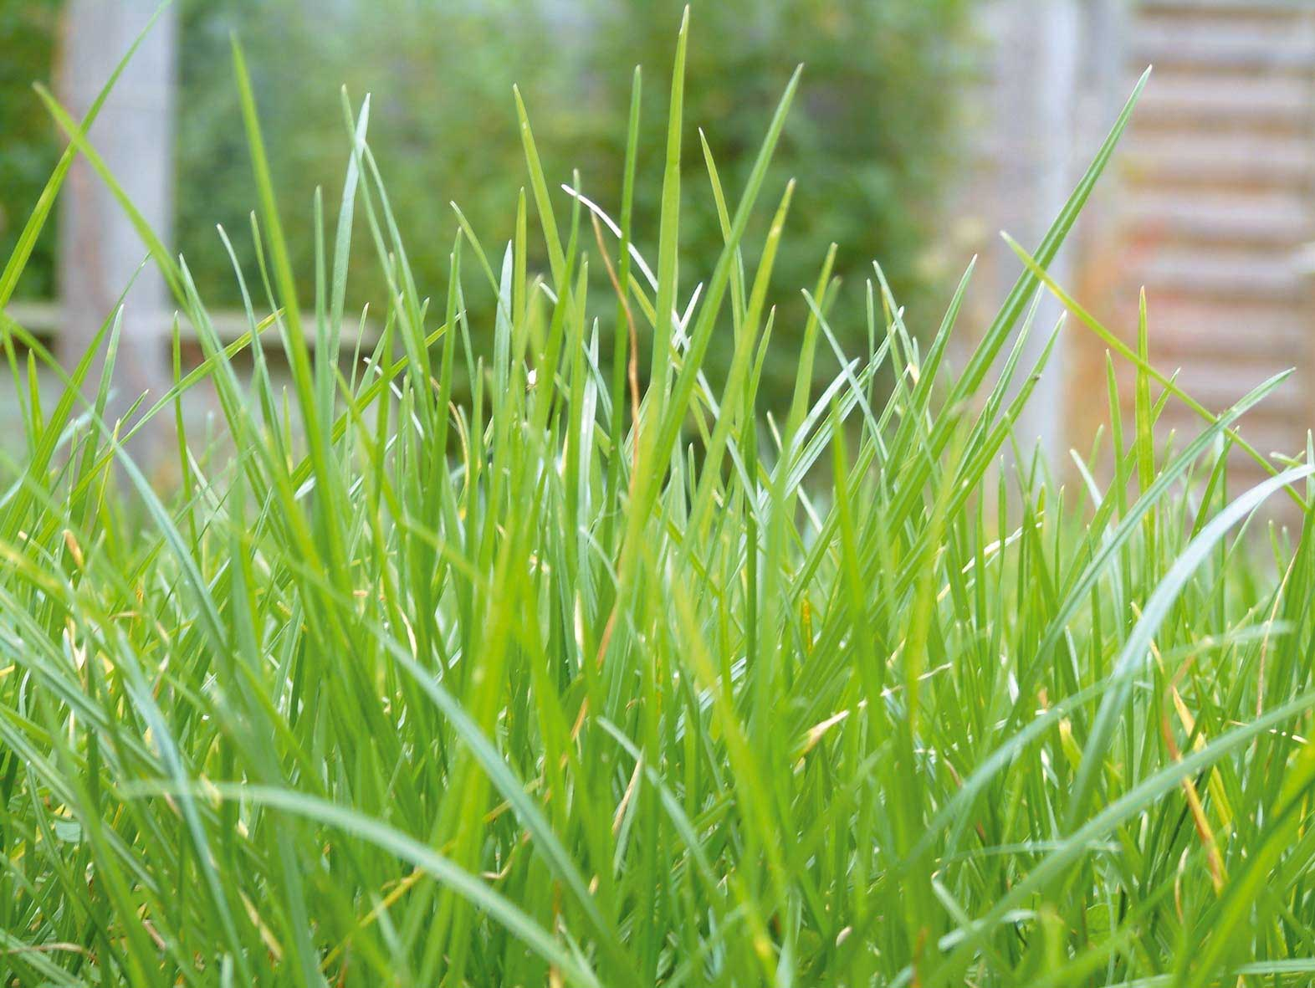

* Bladgroei
* Stengelgroei en beworteling
* Bloei
* Zaden

**In de as zitten ‘elementen’ noem je ook wel: mineralen**

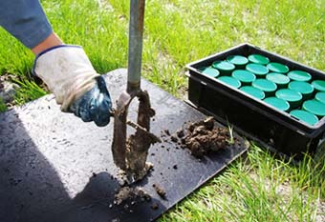

* Waar komen die vandaan?
* Hoe zijn die in de plant gekomen?
* Wat is er bij verbranding verloren gegaan?

**Welke stoffen zijn het:**

Vooral:

* N: ____________________________________________________________
  + Noodzakelijk voor: _________________________________________
* P: ____________________________________________________________
  + Noodzakelijk voor: _________________________________________
* K: ____________________________________________________________
  + Noodzakelijk voor: _________________________________________

**Ook kleine hoeveelheden van: (afkorting)**

* Borium: ___________________________________________________
* Koper: ___________________________________________________
* Zwavel: ___________________________________________________
* Chloor: ___________________________________________________
* Calcium: ___________________________________________________
* Natrium: ___________________________________________________
* Magnesium: ___________________________________________________

**Huiswerk:**

Bestuderen en maken: lesbrief 1

Bestuderen: PPT ”Bemesting waarom”

Boek: Mest voor de grond, hoofdstuk 4

Inleveren achterstanden afgelopen periodes 7, 8 en 9